0,
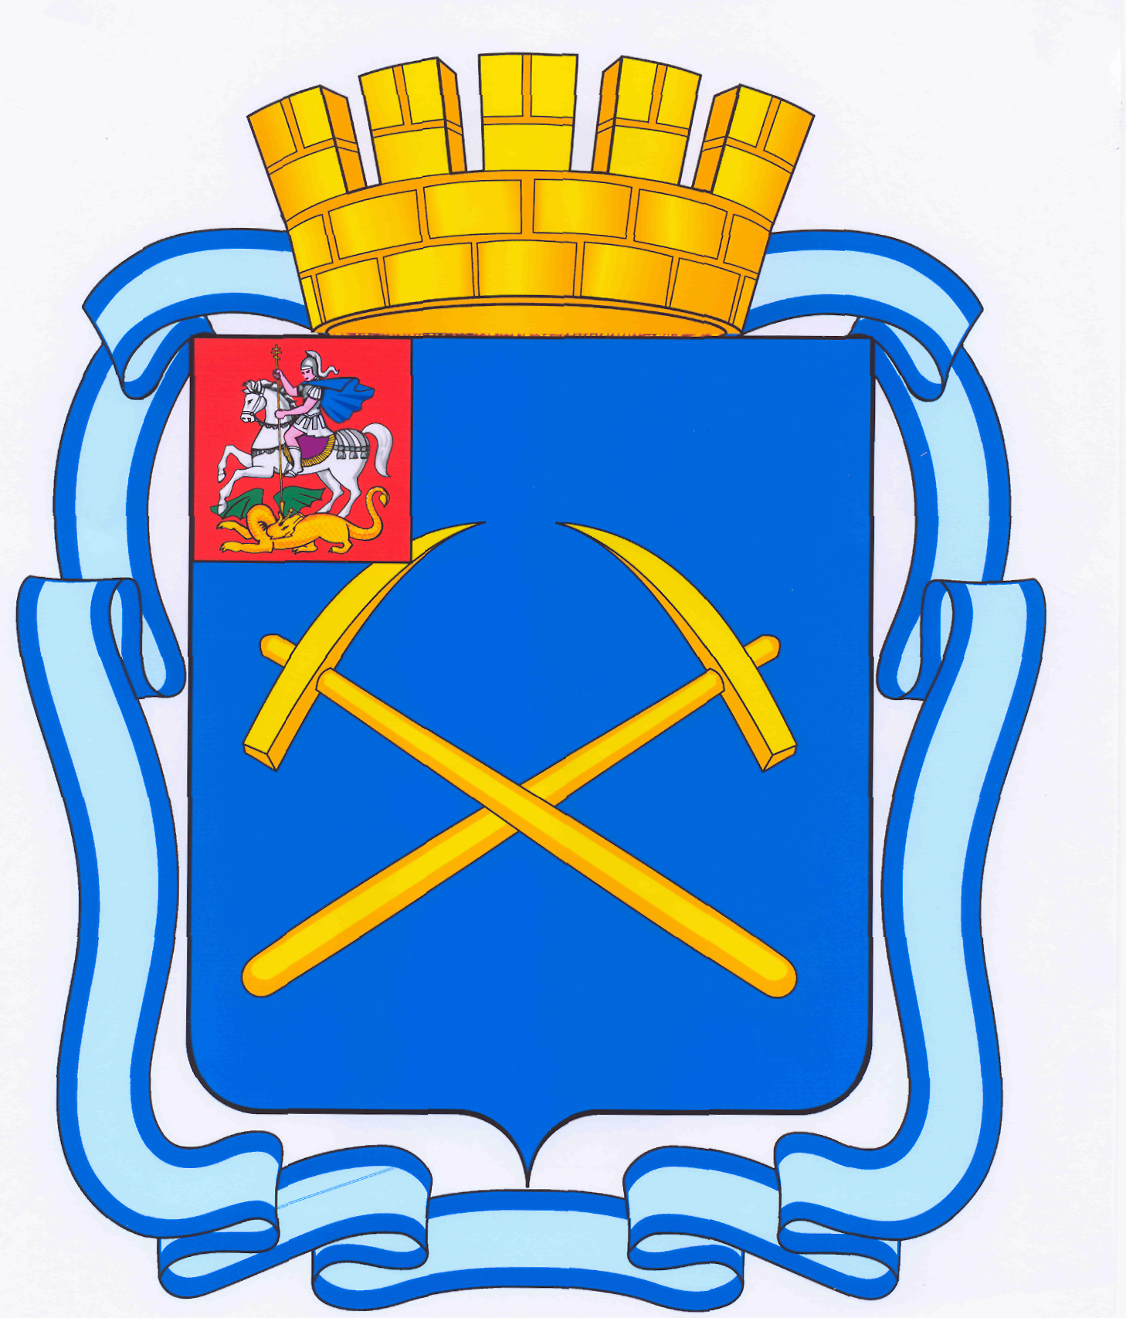

СОВЕТ ДЕПУТАТОВ
ГОРОДСКОГО ОКРУГА ПОДОЛЬСК
МОСКОВСКОЙ ОБЛАСТИ

РЕШЕНИЕ

от ___ ___________20___ г. № ___/ ___

Об утверждении Прогнозного плана (программы) приватизации муниципального имущества, находящегося в собственности муниципального образования «Городской округ Подольск Московской области», на 2025 год

Руководствуясь Федеральным законом от 21.12.2001 № 178-ФЗ «О приватизации государственного и муниципального имущества», постановлением Правительства Российской Федерации от 26.12.2005 № 806 «Об утверждении Правил разработки прогнозных планов (программ) приватизации государственного и муниципального имущества и внесении изменений в Правила подготовки и принятия решений об условиях приватизации федерального имущества», Уставом муниципального образования «Городской округ Подольск Московской области»,

Совет депутатов Городского округа Подольск решил:

1. Утвердить Прогнозный план (программу) приватизации муниципального имущества, находящегося в собственности муниципального образования «Городской округ Подольск Московской области», на 2025 год (прилагается).
2. Направить настоящее решение Главе Городского округа Подольск для подписания и обнародования.
3. Контроль за выполнением настоящего решения возложить на постоянную депутатскую комиссию по вопросам градостроительства, перспективного развития округа, управления муниципальным имуществом и земельным отношениям (Ушанева Л.В.).

Председатель Совета депутатов  Городского округа Подольск | Глава Городского округа  Подольск
А.А. Никулин | Г.И. Артамонов

Приложение
к решению Совета депутатов
Городского округа Подольск
от «___»_____________20__ г. № ____

Прогнозный план (программа) приватизации муниципального имущества, находящегося в собственности муниципального образования «Городской округ Подольск
Московской области», на 2025 год

1. Перечень недвижимого имущества, планируемого к приватизации.

№  п/п | Местонахождение | Наименование объекта | Площадь, кв. м | Прогноз объемов поступлений в бюджет, тыс.руб.
1 | 2 | 3 | 4 | 5
1 | Московская область, г. Подольск, ул. Правды, д. 20, пом. 1 | Помещение, назначение: нежилое, этаж № 01, кадастровый номер: 50:55:0020261:192 | 84,6 | 8 000,00
2 | г. Москва, поселение Роговское, дер. Ильино, д. 1 | Нежилое встроенное помещение - магазин, назначение: нежилое, этаж № 01, кадастровый номер: 77:22:0040218:11 | 93,7 | 2 500,00
3 | Московская область, Городской округ Подольск, г. Подольск, мкр. Климовск, проспект 50 лет Октября, д. 16б, пом. 1 | Часть здания встроенное нежилое помещение, назначение: нежилое, этаж № 1, кадастровый номер: 50:56:0030213:2108 | 215,8 | 19 800,00
4 | Московская область, г. Подольск, пр-кт Ленина, д. 158, пом. 1 | Помещение в жилом доме, нежилое, этаж 1, кадастровый номер: 50:55:0010203:812 | 1983,1 | 192859, 29

